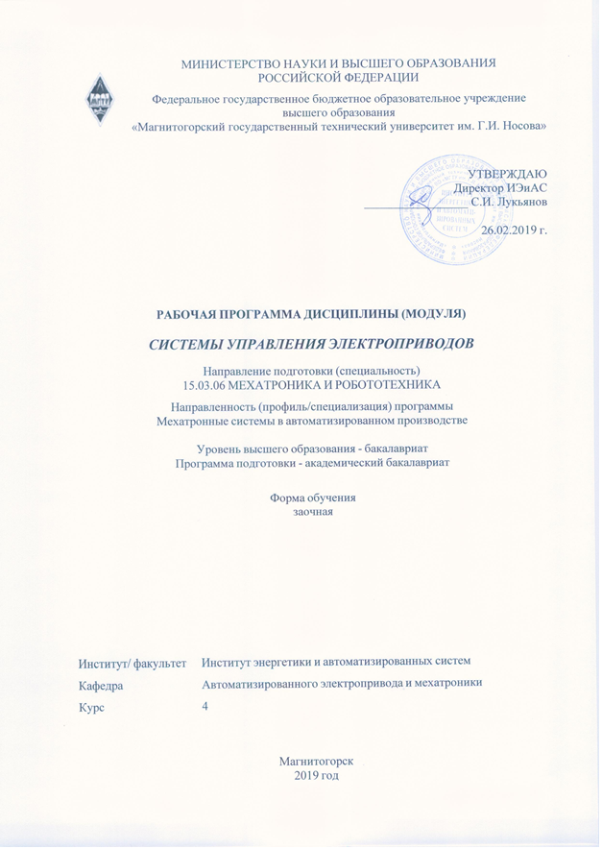

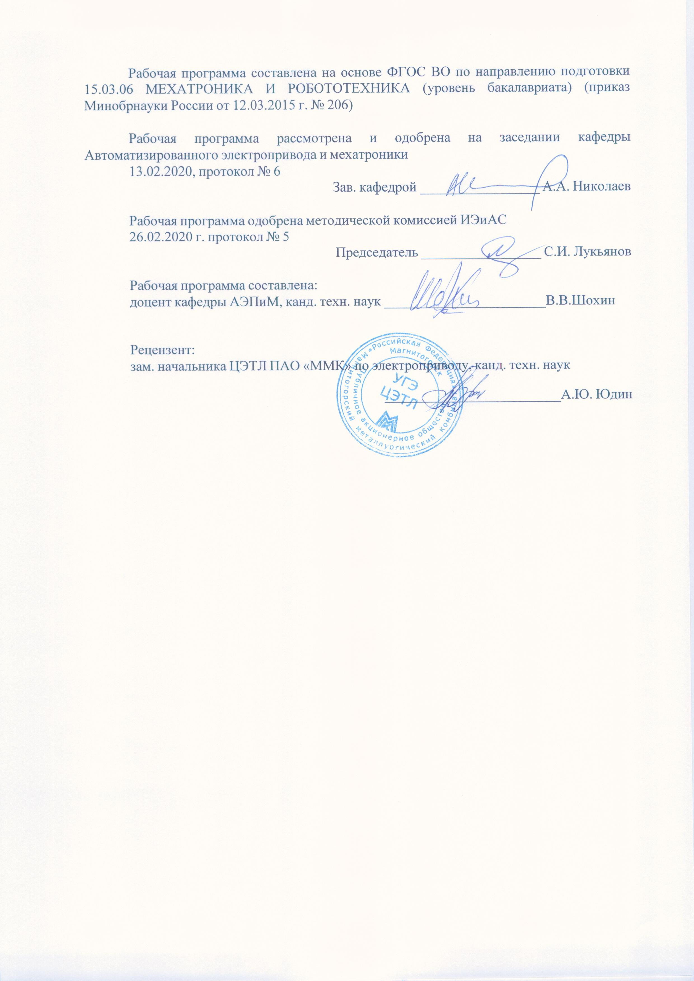

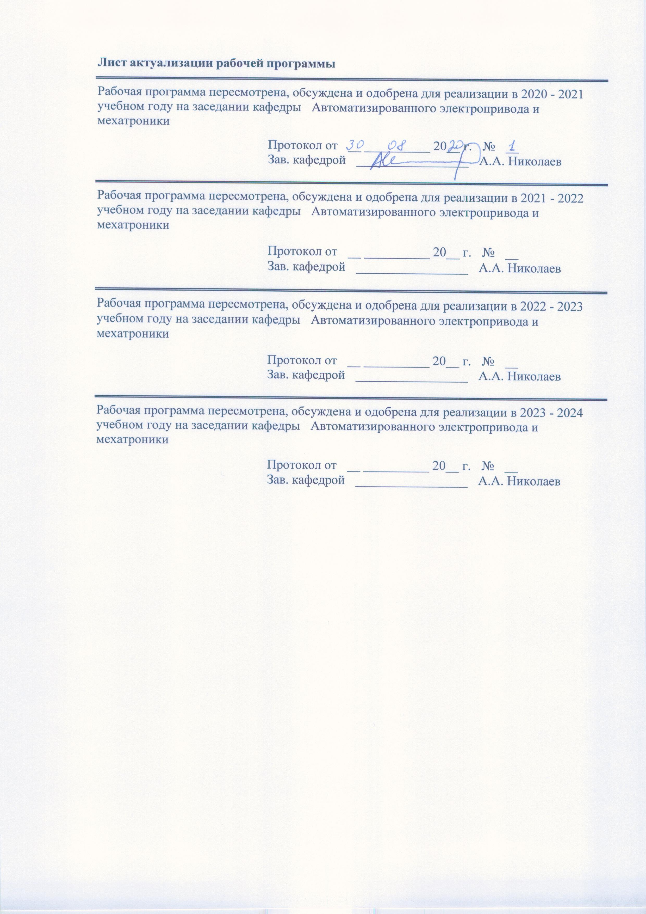

|  |  |
| --- | --- |
| **1** **Цели** **освоения** **дисциплины** **(модуля)** | |
| Целями освоения дисциплины «Системы управления электроприводов» являются развитие у студентов личностных качеств, а также формирование профессиональных компетенций в соответствии с требованиями ФГОС ВО по направлению 15.03.06 «Мехатроника и робототехника» (профиль «Мехатронные системы в автоматизироан-ном производстве»). | |
|  |  |
| **2** **Место** **дисциплины** **(модуля)** **в** **структуре** **образовательной** **программы** | |
| Дисциплина Системы управления электроприводов входит в вариативную часть учебного плана образовательной программы.  Для изучения дисциплины необходимы знания (умения, владения), сформированные в результате изучения дисциплин/ практик: | |
| Силовая электроника | |
| Электрические машины | |
| Теория автоматического управления | |
| Знания (умения, владения), полученные при изучении данной дисциплины будут необходимы для изучения дисциплин/практик: | |
| Подготовка к защите и защита выпускной квалификационной работы | |
|  |  |
| **3** **Компетенции** **обучающегося,** **формируемые** **в** **результате** **освоения**  **дисциплины** **(модуля)** **и** **планируемые** **результаты** **обучения** | |
| В результате освоения дисциплины (модуля) «Системы управления электроприводов» обучающийся должен обладать следующими компетенциями: | |
|  |  |
| Структурный  элемент  компетенции | Планируемые результаты обучения |
| ПК-11 способностью производить расчеты и проектирование отдельных устройств и подсистем мехатронных и робототехнических систем с использованием стандартных исполнительных и управляющих устройств, средств автоматики, измерительной и вычислительной техники в соответствии с техническим заданием | |
| Знать | -Знать основы методов расчета отдельных устройств и подсистем  -Знать методы расчета и технические характеристики отдельных устройств, средств автоматики, измерительной и вычислительной техники  -Знать методы расчета и проектирования мехатронных и робототехнических систем |
| Уметь | -Производить простые расчеты отдельных устройств и подсистем  -Рассчитывать технические характеристики отдельных устройств, средств автоматики, измерительной и вычислительной техники устройств, средств автоматики, измерительной и вычислительной техники  -Рассчитывать и проектировать мехатронные и робототехнические системы |
| Владеть | -Методиками расчета отдельных устройств и подсистем  -Методиками расчета технических характеристик отдельных  -Методиками расчета и проектирования мехатронных и робототехнических систем |

|  |  |
| --- | --- |
| ПК-29 способностью настраивать системы управления и обработки информации, управляющие средства и комплексы и осуществлять их регламентное эксплуатационное обслуживание с использованием соответствующих инструментальных средств | |
| Знать | -Основные определения и понятия систем управления  -Технические характеристики элементов, входящих в систему управления электроприводов  -Возможности применяемых систем управления для обеспечения заданных технологических требований |
| Уметь | -Рассчитывать параметры объектов регулирования и выполнять настройку контуров регулирования.  -Аргументированно обосновывать применение структур регуляторов и контуров регулирования для обеспечения требуемого качества статических и динамических показателей системы управления  -Применять полученные знания в профессиональной деятельности |
| Владеть | -Основными методиками расчета и настройки систем регулирования электроприводов.  -Основными методами решения задач анализа и синтеза систем управления с заданными характеристиками  -Способами совершенствования профессиональных знаний и умений путем использования информационной среды |
| ПК-30 готовностью осуществлять проверку технического состояния оборудования, производить его профилактический контроль и ремонт путем замены отдельных модулей | |
| Знать | -Основы работы оборудования и его структуру  -Технические характеристики оборудования  -Составные части оборудования, технические характеристики отдельных модулей, физические основы работы |
| Уметь | -Проводить элементарную проверку эксплуатируемого оборудования  -Проводить проверку технических характеристик оборудования  -Проводить проверку технических характеристик оборудования, проводить профилактических контроль и ремонт |
| Владеть | -Методами элементарной проверки эксплуатируемого оборудования  -Методиками снятия технических характеристик оборудования  -Методиками, технологическими инструкциями по проверке оборудования, контролю его работы и ремонта |

|  |  |  |  |  |  |  |  |  |  |
| --- | --- | --- | --- | --- | --- | --- | --- | --- | --- |
|  | **4.** **Структура,** **объём** **и** **содержание** **дисциплины** **(модуля)** | | | | | | | | |
| Общая трудоемкость дисциплины составляет 7 зачетных единиц 252 акад. часов, в том числе:  – контактная работа – 23,1 акад. часов:  – аудиторная – 18 акад. часов;  – внеаудиторная – 5,1 акад. часов  – самостоятельная работа – 216,3 акад. часов;  – подготовка к экзамену – 12,6 акад. часа  – подготовка к зачёту – 12,6 акад. часа  Форма аттестации - курсовой проект, зачет, экзамен | | | | | | | | | |
|  |  |  |  |  |  |  |  |  |  |
| Раздел/ тема  дисциплины | | Курс | Аудиторная  контактная работа  (в акад. часах) | | | Самостоятельная работа студента | Вид самостоятельной  работы | Форма текущего контроля успеваемости и  промежуточной аттестации | Код компетенции |
| Лек. | лаб.  зан. | практ. зан. |
| 1. Введение | | |  | | | | | | |
| 1.1 Введение: роль и место автоматизированных электроприводов в технологических процессах; классификация систем управления; краткий обзор развития систем автоматического управления электроприводов (СУЭП) | | 4 |  |  |  | 5 | Самостоятельное изучение учебной и научной литературы | устный опрос (собеседование) | ПК-11  зув |
| Итого по разделу | | |  |  |  | 5 |  |  |  |
| 2. Релейно-контакторные схемы управления электроприводами | | |  | | | | | | |
| 2.1 Релейно-контакторные схемы управления электроприводами. Защиты в схемах электропривода. Блокировки и сигнализация в схемах электропривода | | 4 | 0,5 |  |  | 5 | Самостоятельное изучение учебной и научной литературы  Поиск дополнительной информации по заданной теме (работа с библиографичес ким материалами, справочниками, каталогами, словарями, энциклопедиями ). | устный опрос (собеседование) | ПК-29  зу |
| Итого по разделу | | | 0,5 |  |  | 5 |  |  |  |
| 3. Системы управления электроприводов с параллельными обратными связями | | |  | | | | | | |
| 3.1 Системы управления электроприводов с параллельными обратными связями (СУЭП с обратными связями по напряжению, току, скорости) | | 4 | 0,5 |  |  | 5 | Самостоятельное изучение учебной и научной литературы  Поиск дополнительной информации по заданной теме (работа с библиографичес ким материалами, справочниками, каталогами, словарями, энциклопедиями ). | устный опрос (собеседование) | ПК-30  ув |
| 3.2 Лабораторная работа “Исследование замкнутой системы регулирования электропривода с отрицательной обратной связью по скорости” | |  | 2/2И |  | 5 | Подготовка к лабораторному занятию.  Самостоятельное изучение учебной и научной литературы. Оформление отчета | проверка оформления лабораторных работ, устный опрос (собеседование), защита лабораторных работ | ПК-29  зув |
| Итого по разделу | | | 0,5 | 2/2И |  | 10 |  |  |  |
| 4. Системы управления с подчиненным регулированием координат | | |  | | | | | | |
| 4.1 Системы управления с подчиненным регулированием координат | | 4 | 0,5 |  |  | 10 | Самостоятельное изучение учебной и научной литературы  Поиск дополнительной информации по заданной теме (работа с библиографичес ким материалами, справочниками, каталогами, словарями, энциклопедиями ). | устный опрос (собеседование) | ПК-11, ПК-29  зув |
| 4.2 Системы управления электроприводов по системе ТП-Д с подчиненным регулированием координат. Настройка контура регулирования тока якоря. | | 0,5 |  |  | 10 | Самостоятельное изучение учебной и научной литературы  Поиск дополнительной информации по заданной теме (работа с библиографичес ким материалами, справочниками, каталогами, словарями, энциклопедиями ). | устный опрос (собеседование) | ПК-29  зу |
| 4.3 Настройка контура регулирования скорости вращения электропривода. | | 0,5 |  |  | 10 | Самостоятельное изучение учебной и научной литературы  Поиск дополнительной информации по заданной теме (работа с библиографичес ким материалами, справочниками, каталогами, словарями, энциклопедиями ). | устный опрос (собеседование) | ПК-30  зув |
| 4.4 Настройка контура регулирования скорости в двукратно-интегрирующей системе управления электропривода. | | 0,5 |  |  | 10 | Самостоятельное изучение учебной и научной литературы  Поиск дополнительной информации по заданной теме (работа с библиографичес ким материалами, справочниками, каталогами, словарями, энциклопедиями ). | устный опрос (собеседование) | ПК-11  ув |
| 4.5 Динамические свойства систем с регулятором скорости и вутренним регулятором тока | | 0,5 |  |  | 10 | Самостоятельное изучение учебной и научной литературы  Поиск дополнительной информации по заданной теме (работа с библиографичес ким материалами, справочниками, каталогами, словарями, энциклопедиями ). | устный опрос (собеседование) | ПК-29  зув |
| 4.6 Системы управления электроприводов в двухзонной системе регулирования скорости электродвигателя | | 0,5 |  |  | 10 | Самостоятельное изучение учебной и научной литературы  Поиск дополнительной информации по заданной теме (работа с библиографичес ким материалами, справочниками, каталогами, словарями, энциклопедиями ). | устный опрос (собеседование) | ПК-11  зу |
| 4.7 Позиционная система управления электроприводом | | 0,5 |  |  | 10 | Самостоятельное изучение учебной и научной литературы  Поиск дополнительной информации по заданной теме (работа с библиографичес ким материалами, справочниками, каталогами, словарями, энциклопедиями ). | устный опрос (собеседование) | ПК-30  зу |
| 4.8 Практическое занятие «Расчет нелинейного регулятора положения» | |  |  | 2 | 10 | Подготовка к практическому занятию.  Самостоятельное изучение учебной и научной литературы | устный опрос (собеседование) | ПК-30  зув |
| Итого по разделу | | | 3,5 |  | 2 | 80 |  |  |  |
| 5. Контрольные работы | | |  | | | | | | |
| 5.1 Подготовка контрольных работ | | 4 |  |  |  | 20 | Самостоятельное изучение учебной и научной литературы  Поиск дополнительной информации по заданной теме (работа с библиографичес ким материалами, справочниками, каталогами, словарями, энциклопедиями ). | Проверка контрольных работ | ПК-11, ПК-29, ПК-30  зув |
| Итого по разделу | | |  |  |  | 20 |  |  |  |
| 6. Частотное регулирование скорости электроприводов переменного тока | | |  | | | | | | |
| 6.1 Система преобразователь частоты – асинхронный двигатель (ПЧ-АД). Общие принципы частотного регулирования координат асинхронного двигателя. | | 4 | 0,5 |  |  | 10 | Самостоятельное изучение учебной и научной литературы  Поиск дополнительной информации по заданной теме (работа с библиографичес ким материалами, справочниками, каталогами, словарями, энциклопедиями ). | устный опрос (собеседование) | ПК-29  зу |
| 6.2 Разомкнутые и замкнутые системы скалярного управления асинхронным электроприводом. | | 0,5 |  |  | 10 | Самостоятельное изучение учебной и научной литературы  Поиск дополнительной информации по заданной теме (работа с библиографичес ким материалами, справочниками, каталогами, словарями, энциклопедиями ). | устный опрос (собеседование) | ПК-30  ув |
| 6.3 Векторная модель АД. Системы векторного управления ПЧ – АД. | | 1 |  |  | 10 | Самостоятельное изучение учебной и научной литературы  Поиск дополнительной информации по заданной теме (работа с библиографичес ким материалами, справочниками, каталогами, словарями, энциклопедиями ). | устный опрос (собеседование) | ПК-11  ув |
| 6.4 Практическое занятие «Расчет параметров регуляторов системы векторного управления ПЧ-АД» | |  |  | 4 | 10 | Подготовка к практическому занятию.  Самостоятельное изучение учебной и научной литературы | устный опрос (собеседование) | ПК-11  ув |
| 6.5 Системы управления синхронным электроприводом | | 1 |  |  | 10 | Самостоятельное изучение учебной и научной литературы  Поиск дополнительной информации по заданной теме (работа с библиографичес ким материалами, справочниками, каталогами, словарями, энциклопедиями ). | устный опрос (собеседование) | ПК-29  зу |
| 6.6 Системы управления электроприводом с вентильным двигателем | | 0,5 |  |  | 10 | Самостоятельное изучение учебной и научной литературы  Поиск дополнительной информации по заданной теме (работа с библиографичес ким материалами, справочниками, каталогами, словарями, энциклопедиями ). | устный опрос (собеседование) | ПК-30  зу |
| 6.7 Лабораторная работа «Исследование систем векторного управления ПЧ-АД» | |  | 2/2И |  | 5 | Подготовка к лабораторному занятию.  Самостоятельное изучение учебной и научной литературы. Оформление отчета | проверка оформления лабораторных работ, устный опрос (собеседование), защита лабораторных работ | ПК-29  ув |
| Итого по разделу | | | 3,5 | 2/2И | 4 | 65 |  |  |  |
| 7. Курсовое проектирование | | |  | | | | | | |
| 7.1 Выполнение курсового проекта | | 4 |  |  |  | 31,3 | Самостоятельное изучение учебной и научной литературы  Поиск дополнительной информации по заданной теме (работа с библиографичес ким материалами, справочниками, каталогами, словарями, энциклопедиями ). Подготовка пояснительной записки и презентации | Защита курсового проекта | ПК-11, ПК-29, ПК-30  зув |
| Итого по разделу | | |  |  |  | 31,3 |  |  |  |
| 8. Внеаудиторная контактная работа | | |  | | | | | | |
| 8.1 Внеаудиторная контактная работа | | 4 |  |  |  |  | Самостоятельное изучение учебной и научной литературы  Поиск дополнительной информации по заданной теме (работа с библиографичес ким материалами, справочниками, каталогами, словарями, энциклопедиями ). | устный опрос (собеседование) | ПК-11, ПК-29, ПК-30  зув |
| Итого по разделу | | |  |  |  |  |  |  |  |
| 9. Контроль | | |  | | | | | | |
| 9.1 Контроль | | 4 |  |  |  |  | Самостоятельное изучение учебной и научной литературы  Поиск дополнительной информации по заданной теме (работа с библиографичес ким материалами, справочниками, каталогами, словарями, энциклопедиями ). | устный опрос (собеседование) | ПК-11, ПК-29, ПК-30  ув |
| Итого по разделу | | |  |  |  |  |  |  |  |
| **Итого за семестр** | | | 8 | 4/4И | 6 | 216,3 |  | экзамен,зачёт,кп |  |
| **Итого по дисциплине** | | | 8 | 4/4И | 6 | 216,3 |  | курсовой проект, зачет, экзамен | ПК-11,ПК- 29,ПК-30 |

|  |
| --- |
| **5** **Образовательные** **технологии** |
|  |
| Для реализации предусмотренных видов учебной работы в качестве образовательных технологий в преподавании дисциплины используются традиционная и информационно-коммуникационная образовательные технологии. Передача необходимых теоретических знаний и формирование основных представлений происходит с использованием мультимедийного оборудования.  Лекции проходят в традиционной форме, в форме лекций-визуализаций. На лекции-визуализации изложение содержания сопровождается презентацией (демонстрацией учебных материалов, представленных в различных знаковых системах, в т.ч. иллюстративных, графических, аудио- и видеоматериалов). Возможны лекции – консультации, на которых изложение нового материала сопровождается постановкой вопросов и дискуссией в поисках ответов на эти вопросы.  При проведении практических занятий используются работа в команде и методы информационных технологий. |

**6 Учебно-методическое обеспечение самостоятельной работы обучающихся**

Аудиторная самостоятельная работа студентов на практических занятиях осуществляется под контролем преподавателя.

Внеаудиторная самостоятельная работа студентов осуществляется в виде проработки материалов лекций с применением рекомендуемой литературы, выполнения контрольных работ, работы над курсовым проектом, подготовки к зачету и экзамену.

КОНТРОЛЬНЫЕ РАБОТЫ

Контрольные работы выполняются в 7 и 8 семестре.

В соответствии с вариантом задания (номер задания соответствует последним двум цифрам зачетной книжки) необходимо выписать параметры электрического двигателя, тиристорного преобразователя, токоограничивающего реактора или трансформатора и тахогенератора.

Для электродвигателя с номинальным напряжением 220 В, принять схему трансформаторного подключения тиристорного преобразователя. Коэффициент передачи ТП принять равным 25.

Для электродвигателя с номинальным напряжением 440 В, принять схему подключения тиристорного преобразователя к сети переменного тока напряжением 380 В через токоограничивающий реактор. Коэффициент передачи ТП принять равным 50.

КОНТРОЛЬНАЯ РАБОТА №1

РАСЧЕТ ПАРАМЕТРОВ ОБЪЕКТА РЕГУЛИРОВАНИЯ СИСТЕМЫ ТП-Д

1. Начертить силовую схему системы ТП-Д для заданной схемы питания ТП.
2. Начертить структурную схему системы ТП-Д с необходимыми обратными связями по регулируемым координатам.
3. Рассчитать параметры структурной схемы ТП-Д (необходимые формулы приведены в методических указаниях).
4. Начертить структурную схему ТП-Д с рассчитанными параметрами.

КОНТРОЛЬНАЯ РАБОТА №2

НАСТРОЙКА КОНТУРА РЕГУЛИРОВАНИЯ ТОКА НА МОДУЛЬНЫЙ ОПТИМУМ

1. Начертить структурную схему контура регулирования якорного тока.
2. Определить передаточную функцию регулятора тока при настройке контура на модульный оптимум.
3. Рассчитать параметры регулятора тока якоря.
4. Начертить схему регулятора тока на операционном усилителе.
5. Реализовать регулятор тока на операционном усилителе.

КОНТРОЛЬНАЯ РАБОТА № 3

НАСТРОЙКА КОНТУРА РЕГУЛИРОВАНИЯ СКОРОСТИ

1. Начертить структурную схему контура регулирования скорости.
2. Определить передаточную функцию регулятора скорости при настройке на модульный оптимум.
3. Рассчитать параметры регулятора скорости.
4. Начертить схему регулятора скорости на операционном усилителе.
5. Реализовать регулятор скорости на операционном усилителе.
6. Рассчитать просадку скорости при номинальном токе.
7. Построить электромеханическую характеристику при максимальном и нулевом задании на входе регулятора скорости с учетом ограничения выходного напряжения.

Варианты задания

|  |  |  |  |  |  |  |
| --- | --- | --- | --- | --- | --- | --- |
| № варианта | Тип двигателя | Рн,  кВт | Uн, В | *n*н,  об/мин | *Jмех*/*J*дв | тμ  МС |
| 1 | 2 | 3 | 4 | 5 | 6 |  |
| 1 | Д41 | 16 | 220 | 670 | 0,2 | 5 |
| 2 | Д41 | 15 | 440 | 695 | 0,3 | 5 |
| 3 | Д808 | 37 | 220 | 565 | 0,4 | 10 |
| 4 | Д808 | 37 | 440 | 565 | 0,5 | 10 |
| 5 | Д810 | 55 | 220 | 540 | 0,6 | 8 |
| 6 | Д810 | 55 | 440 | 550 | 0,6 | 8 |
| 7 | Д812 | 75 | 220 | 500 | 0,8 | 10 |
| 8 | Д812 | 70 | 440 | 510 | 1,0 | 10 |
| 9 | Д814 | 110 | 220 | 490 | 1,2 | 5 |
| 10 | Д814 | 110 | 440 | 490 | 1,4 | 5 |
| 11 | Д816 | 150 | 220 | 470 | 1,2 | 6 |
| 12 | Д816 | 150 | 440 | 480 | 1,0 | 6 |
| 13 | Д818 | 185 | 220 | 440 | 0,8 | 8 |
| 14 | Д818 | 185 | 440 | 440 | 0,7 | 8 |
| 15 | Д22 | 8 | 220 | 1450 | 0,6 | 10 |
| 16 | Д22 | 7 | 440 | 1420 | 0,6 | 10 |
| 17 | Д32 | 18 | 220 | 1140 | 0,5 | 5 |
| 18 | Д32 | 17 | 440 | 1150 | 0,8 | 5 |
| 19 | Д806 | 32 | 220 | 980 | 0,4 | 6 |
| 20 | Д806 | 32 | 440 | 980 | 0,6 | 6 |
| 21 | Д41 | 16 | 220 | 690 | 0,8 | 8 |
| 22 | Д41 | 15 | 440 | 710 | 1,0 | 8 |
| 23 | Д808 | 37 | 220 | 575 | 1,2 | 10 |
| 24 | Д808 | 37 | 440 | 575 | 0,6 | 10 |
| 25 | Д810 | 55 | 220 | 550 | 0,8 | 5 |
| 26 | Д810 | 55 | 440 | 560 | 0,5 | 5 |
| 27 | Д812 | 75 | 220 | 515 | 0,4 | 6 |
| 28 | Д812 | 70 | 440 | 520 | 0,2 | 8 |
| 29 | Д814 | 110 | 220 | 500 | 0,3 | 8 |
| 30 | Д814 | 110 | 440 | 500 | 0,4 | 10 |
| 31 | Д816 | 150 | 220 | 480 | 0,5 | 10 |
| 32 | Д816 | 150 | 440 | 490 | 0,6 | 5 |
| 33 | Д818 | 185 | 220 | 450 | 0,6 | 5 |
| 34 | Д818 | 185 | 440 | 450 | 0,8 | 6 |
| 35 | Д22 | 8 | 220 | 1510 | 1,0 | 6 |
| 36 | Д22 | 7 | 440 | 1460 | 1,2 | 10 |
| 37 | Д32 | 18 | 220 | 1190 | 1,4 | 10 |
| 38 | Д32 | 17 | 440 | 1190 | 1,2 | 5 |
| 39 | Д806 | 32 | 220 | 1000 | 1,0 | 5 |
| 40 | Д806 | 32 | 440 | 1000 | 0,2 | 6 |

*Вопросы к лабораторным занятиям*

* 1. Какие особенности присущи тиристорному преобразователю (ТП), как динамическому звену системы электропривода?
  2. Какая передаточная функция ТП принимается при исследовании динамических свойств системы электропривода?
  3. Какие параметры определяют величину постоянной времени ТП?
  4. От чего зависит величина коэффициента передачи ТП? В каком случае коэффициент остается постоянным, а в каком переменным?
  5. Как рассчитать параметры ТП?
  6. Какие допущения принимаются при выводе структурной схемы электродвигателя постоянного тока независимого возбуждения (ДПТ)?
  7. Как получить структурную схему электродвигателя постоянного тока независимого возбуждения?
  8. Какие управляющие и возмущающие воздействия можно выделить для ДПТ?
  9. Какие факторы определяют быстродействие якорной цепи ДПТ?
  10. Какие факторы определяют быстродействие электромеханического преобразования в ДПТ?
  11. Как определить передаточную функцию ДПТ по управляющему воздействию?
  12. Как получить передаточную функцию ДПТ по возмущающему воздействию?
  13. Что влияет на коэффициент демпфирования ДПТ?
  14. В каком случае переходные процессы в ДПТ носят колебательный характер?
  15. В каком случае переходные процессы в ДПТ апериодические?
  16. Как рассчитать параметры якорной цепи ДПТ?
  17. Как рассчитать параметры электромеханического преобразователя ДПТ?
  18. Как определить корни характеристического уравнения ДПТ?

1. Что такое обратная связь?
2. Какая обратная связь считается отрицательной, а какая положительной?
3. В чем отличие жесткой обратной связи от гибкой?
4. Что такое задержанная обратная связь?
5. Как выполняется система управления с параллельными обратными связями? Какие достоинства и недостатки присущи данным СУЭП?
6. Как осуществляется обратная связь по напряжению?
7. Структурная схема системы управления с отрицательной обратной связью по напряжению?
8. Как получить вырожденную структурную схему данной СУЭП?
9. Как получить уравнение электромеханической характеристики на основании вырожденной структурной схемы данной СУЭП?
10. Какой параметр определяет величина напряжения на входе регулятора скорости (РС)?
11. Как изменится скорость вращения двигателя при обрыве цепи обратной связи?
12. Какие параметры системы управления влияют на величину жесткости электромеханической характеристики замкнутой СУЭП?
13. Как изменится вид электромеханической характеристики, если при неизменной величине напряжения задания на входе РС увеличить значение коэффициента обратной связи по напряжению Кон?
14. Как изменится статическая просадка по скорости в замкнутой СУЭП при уменьшении величины коэффициента усиления РС Крс?
15. Какая предельная жесткость электромеханической характеристики получается в данной СУЭП?
16. Как получить предельную жесткость электромеханической характеристики при реальных параметрах системы управления?
17. Как рассчитать величину Крс для получения заданной жесткости электромеханической характеристики?
18. Как отразится на виде электромеханической характеристики замкнутой СУЭП уменьшение Кон?
19. Как получить уравнение внешней характеристики данной СУЭП на основании вырожденной схемы?
20. Поясните физический смысл повышения жесткости электромеханической характеристики данной СУЭП?
21. Как реализуется обратная связь по скорости вращения электропривода?
22. Структурная схема СУЭП с отрицательной обратной связью по скорости.
23. Как получить уравнение электромеханической характеристики данной СУЭП на основании вырожденной структурной схемы?
24. Как изменится скорость идеального холостого хода данной СУЭП при снижении величины Крс и неизменном значении напряжения задания на входе РС?
25. Как влияет величина коэффициента обратной связи по скорости Кос на вид электромеханических характеристик?
26. Какова предельная жесткость электромеханической характеристики в данной СУЭП?
27. С какой целью на выходе тахогенератора устанавливают делитель напряжения?
28. С какой целью выходное напряжение тахогенератора подвергают фильтрации?
29. Как влияет величина Крс на статическую просадку скорости в данной СУЭП?
30. Изменится ли величина статической просадки скорости в данной СУЭП при увеличении напряжения задания на входе РС?
31. Как получить предельную жесткость электромеханической характеристики при реальных параметрах системы управления?
32. Как выглядит внешняя характеристика в данной СУЭП для обеспечения предельной жесткости электромеханической характеристики?
33. Как рассчитать величину Крс для получения заданной жесткости электромеханической характеристики?
34. Как правильно подключить отрицательную обратную связь по скорости на вход РС?
35. Как влияет величина момента нагрузки на жесткость электромеханической характеристики?
36. Как реализуется обратная связь по якорному току электропривода?
37. Структурная схема СУЭП с положительной обратной связью по величине якорного тока.
38. Как получить вырожденную структурную схему данной СУЭП?
39. Как вывести уравнение электромеханической характеристики для данной СУЭП на основании вырожденной структурной схемы?
40. Как влияет величина коэффициента обратной связи по току Кот на вид электромеханической характеристики?
41. Как определить величину Кот для получения абсолютно жесткой электромеханической характеристики?
42. Как определить величину Кот для получения жесткости естественной характеристики?
43. Почему на практике одну положительную обратную связь по току не применяют?
44. Что такое токовая отсечка? Как реализуется токовая отсечка?
45. Вырожденная структурная схема СУЭП с токовой отсечкой.
46. Как получить уравнение электромеханической характеристики СУЭП с токовой отсечкой?
47. Как влияет величина напряжения задания на входе регулятора на величину тока отсечки?
48. Как изменится вид электромеханической характеристики при увеличении коэффициента Кот?
49. Как рассчитать коэффициенты данной СУЭП для получения заданной величины тока стопорения?
50. Как в данной СУЭП задать величину необходимого тока отсечки?
51. Как изменится вид электромеханической характеристики при изменении величины напряжения задания на входе регулятора?
52. Принципы оптимизации в системах подчиненного регулирования координат.
53. Расчет передаточных функций регуляторов.
54. Порядок настройки контура регулирования якорного тока.
55. Порядок настройки контура регулирования скорости.
56. Логарифмические частотные характеристики при модульном и симметричном оптимумах
57. Влияние параметров САР на статические и динамические свойства системы.
58. Структурная схема двухконтурной САР скорости.
59. Ограничение координат и производных в системах подчиненного регулирования координат.
60. Оценка качества статических и динамических свойств замкнутой системы.
61. Пуск под «отсечку» на холостом ходу и под нагрузкой.
62. Пуск от ЗИ в системах регулирования с П – РС и ПИ- РС.
63. Реакция системы регулирования скорости с П – РС и ПИ- РС на наброс нагрузки.
64. Особенности работы схемы двухзонного регулирования скорости.
65. Осуществление автоматического разделения зон регулирования.
66. Особенности настройки контура регулирования тока возбуждения, структурная схема контура регулирования тока возбуждения и потока двигателя.
67. Настройка датчика ЭДС двигателя.
68. Оценка качества динамических свойств системы двухзонного регулирования скорости.
69. Компенсация нелинейностей, связанных с двухзонным регулированием.
70. Особенности работы системы двухзонного регулирования при пуске под отсечку и от задатчика интенсивности.
71. Структурная схема трехконтурной системы регулирования.
72. Особенности работы позиционной САР при малых, средних и больших перемещениях.
73. Фазовые характеристики при отработке перемещений.
74. Оценка качества статических и динамических свойств позиционной САР.
75. Какие основные законы частотного регулирования?
76. Какая система управления относится к скалярной?
77. Как настраивается функциональный блок U\f?
78. Каким образом осуществляется токовая отсечка в системе скалярного управления?
79. Как осуществляется компенсация скольжения?
80. Как осуществляется компенсация падения напряжения в статорной цепи?
81. Как изменяется вид механических характеристик при изменении коэффициентов компенсации?
82. Какой вид имеет механическая характеристика в системе с регулятором скорости (обратной связью по скорости)?
83. В чем отличие системы векторного управления от системы скалярного управления?
84. С какой целью в системах векторного управления применяют координатные преобразователи?
85. Как настраивают контуры регулирования тока статора в системах векторного управления?
86. Как определяют потокосцепление статора?
87. Как определяют потокосцепление ротора?
88. Как выполняется построение контура регулирования скорости?
89. Как осуществляется настройка контура потокосцепления?
90. Как строится система управления с косвенной ориентацией по вектору потокосцепления ротора АД?
91. Вид механических характеристик в системе векторного управления, влияние настроек на вид механической характеристики?
92. Укажите достоинства и недостатки систем векторного управления АД без датчика скорости?

*Контрольные вопросы для подготовки к экзамену*

1. В функции каких основных параметров выполняется построение релейно – контакторных систем управления электроприводов?
2. Как осуществляется управление пуско – тормозными режимами электроприводов в функции времени?
3. Как осуществляется управление пуско – тормозными режимами электроприводов в функции скорости (ЭДС)?
4. Как осуществляется управление пуско – тормозными режимами электроприводов в функции тока (момента)?
5. Что такое защита и блокировка в схемах управления электроприводов?
6. Какие виды защит применяются в схемах управления электроприводов?
7. Как рассчитать уставки основных защит?
8. Как выполнить переход от релейно – контакторной схемы управления к бесконтактной?
9. Какие функциональные элементы применяются в программируемых контроллерах для реализации схем управления пуско – тормозными режимами электроприводов?
10. Какая жесткость механической характеристики обеспечивается при помощи отрицательной обратной связи по напряжению?
11. Какая жесткость механической характеристики обеспечивается при помощи отрицательной обратной связи по скорости?
12. Какие механической характеристики моно получить применяя положительную обратную связь по якорному току?
13. Принцип работы САР с положительной обратной связью по току электродвигателя и токовой отсечкой, механические характеристики электропривода?
14. Принцип построения систем подчиненного регулирования с последовательной коррекцией, выбор передаточной функции регулятора для получения оптимальных переходных процессов
15. Контур регулирования якорного тока, настройка на получение оптимального переходного процесса
16. Ограничение координат в системах подчиненного регулирования
17. Ограничение ускорения в системах подчиненного регулирования
18. Необходимость компенсации влияния противо ЭДС электродвигателя на работу токового контура в системе подчиненного регулирования, принципы компенсации.
19. Необходимость учета влияния прерывистого режима работы тиристорного преобразователя на работу токового контура в системе подчиненного регулирования, применение адаптивного регулятора тока якоря.
20. Необходимость учета влияния прерывистого режима работы тиристорного преобразователя на работу токового контура в системе подчиненного регулирования, применение двойного регулятора тока якоря.
21. Система подчиненного регулирования с П – РС и ПИ - РТ, принцип работы, статические и динамические характеристики.
22. Система подчиненного регулирования с ПИ – РС и ПИ - РТ, принцип работы, статические и динамические характеристики.
23. Система подчиненного регулирования положением механизма, принцип работы, статические и динамические характеристики.
24. Двухзонная система подчиненного регулирования, принцип работы, настройка контура регулирования скорости, необходимость применения множительно – делительных и делительных устройств, статические и динамические характеристики.
25. Двухзонная система подчиненного регулирования, принцип работы, настройка контура регулирования ЭДС электродвигателя, необходимость применения делительных устройств, статические и динамические характеристики.
26. В чем заключается отличие позиционных систем от следящих;
27. Какие основные режимы работы отрабатывает позиционный электропривод?
28. Как происходит отработка малых перемещений?
29. Как происходит отработка средних перемещений?
30. Как происходит отработка больших перемещений?
31. С какой целью реализуется нелинейный регулятор положения?
32. Что влияет на точность позиционирования?
33. Как обеспечить заданную точность позиционирования?
34. Какие особенности преобразователей частоты, применяемых в электроприводе переменного тока?
35. Какие механические характеристики электрических машин можно получить при реализации основных законов частотного регулирования?
36. Как выполняется построение систем скалярного управления электроприводов переменного тока?
37. Каковы принципы построения систем векторного управления электроприводов переменного тока?
38. Какие основные элементы входят в состав систем векторного управления?
39. Какие структурные схемы применяют для реализации систем векторного управления?

*Перечень тем для курсового проекта*

1. Разработка системы управления электроприводом (СУЭП) скорости (40 вариантов).

2. Разработка позиционной СУЭП (40 вариантов).

3. Разработка двухзонной СУЭП электропривода постоянного тока (40 вариантов).

*Рекомендуемая литература указана в разделе «Учебно-методическое и информационное обеспечение дисциплины»*

Курсовой проект выполняется обучающимся самостоятельно под руководством преподавателя. При выполнении курсового проекта обучающийся должен показать свое умение работать с нормативным материалом и другими литературными источниками, а также возможность систематизировать и анализировать фактический материал и самостоятельно творчески его осмысливать.

В начале изучения дисциплины преподаватель предлагает обучающимся на выбор перечень тем курсовых проектов. Обучающийся самостоятельно выбирает тему курсового проекта. Совпадение тем курсовых проектов у студентов одной учебной группы не допускается. Утверждение тем курсовых проектов проводится ежегодно на заседании кафедры.

После выбора темы преподаватель формулирует задание по курсовому проекту и рекомендует перечень литературы для его выполнения. Исключительно важным является использование информационных источников, а именно системы «Интернет», что даст возможность обучающимся более полно изложить материал по выбранной ими теме.

В процессе написания курсового проекта обучающийся должен разобраться в теоретических вопросах избранной темы, самостоятельно проанализировать практический материал, разобрать и обосновать практические предложения.

Преподаватель, проверив проект, может возвратить его для доработки вместе с письменными замечаниями. Студент должен устранить полученные замечания в установленный срок, после чего проект окончательно оценивается.

**7 Оценочные средства для проведения промежуточной аттестации**

*Промежуточная аттестация имеет целью определить степень достижения запланированных результатов обучения за определенный период обучения (семестр) и проводится в форме зачета, экзамена и в форме выполнения и защиты курсового проекта.*

*а) Планируемые результаты обучения и оценочные средства для проведения промежуточной аттестации.*

| Структурный элемент  компетенции | Уровень освоения компетенций | Оценочные средства |
| --- | --- | --- |
| **ПК-11** - способностью производить расчеты и проектирование отдельных устройств и подсистем мехатронных и робототехнических систем с использованием стандартных исполнительных и управляющих устройств, средств автоматики, измерительной и вычислительной техники; | | |
| знать | -Знать основы методов расчета отдельных устройств и подсистем  -Знать методы расчета и технические характеристики отдельных устройств, средств автоматики, измерительной и вычислительной техники  -Знать методы расчета и проектирования мехатронных и робототехнических систем | Теоретические вопросы для оценки знаний обучающихся:  Указаны в перечне контрольных вопросов для подготовки к экзамену |
| уметь | -Производить простые расчеты отдельных устройств и подсистем  -Рассчитывать технические характеристики отдельных устройств, средств автоматики, измерительной и вычислительной техники устройств, средств автоматики, измерительной и вычислительной техники  -Рассчитывать и проектировать мехатронные и робототехнические системы | Практические задания:  Рассчитать параметры цепей обратной связи по току, скорости, напряжению  Рассчитать параметры регуляторов с различными передаточными функциями  Рассчитать характеристики управления для вентильных преобразователей |
| владеть | -Методиками расчета отдельных устройств и подсистем  -Методиками расчета технических характеристик систем регулирования  -Методиками расчета и проектирования мехатронных и робототехнических систем | Задания на решение задач из профессиональной области, комплексные задания:  Указываются при выполнении курсового проекта  Рассчитать САРС с П-РС  Рассчитать САРС с ПИ-РС  Рассчитать САРС с ООС по ЭДС  Рассчитать систему регулирования положения |
| **ПК-29** - способностью настраивать системы управления и обработки информации, управляющие средства и комплексы и осуществлять их регламентное эксплуатационное обслуживание с использованием соответствующих инструментальных средств; | | |
| знать | -Основные определения и понятия систем управления  -Технические характеристики элементов, входящих в систему управления электроприводов  -Возможности применяемых систем управления для обеспечения заданных технологических требований | Теоретические вопросы для оценки знаний обучающихся:  Указаны в перечне контрольных вопросов для подготовки к экзамену |
| уметь | -Рассчитывать параметры объектов регулирования и выполнять настройку контуров регулирования.  -Аргументированно обосновывать применение структур регуляторов и контуров регулирования для обеспечения требуемого качества статических и динамических показателей системы управления  -Применять полученные знания в профессиональной деятельности | Практические задания:  Выполняются на лабораторных занятиях  Определить экспериментально статические и динамические свойства различных САРС |
| владеть | -Основными методиками расчета и настройки систем регулирования электроприводов.  -Основными методами решения задач анализа и синтеза систем управления с заданными характеристиками  -Способами совершенствования профессиональных знаний и умений путем использования информационной среды | Задания на решение задач из профессиональной области, комплексные задания:  Указываются при выполнении курсового проекта  Рассчитать САРС с П-РС  Рассчитать САРС с ПИ-РС  Рассчитать САРС с ООС по ЭДС  Рассчитать систему регулирования положения |
| **ПК-30** - готовностью осуществлять проверку технического состояния оборудования, производить его профилактический контроль и ремонт путем замены отдельных модулей | | |
| Знать | -Основы работы оборудования и его структуру  -Технические характеристики оборудования  -Составные части оборудования, технические характеристики отдельных модулей, физические основы работы | Теоретические вопросы для оценки знаний обучающихся:  Указаны в перечне контрольных вопросов для подготовки к экзамену |
| Уметь: | -Проводить элементарную проверку эксплуатируемого оборудования  -Проводить проверку технических характеристик оборудования  -Проводить проверку технических характеристик оборудования, проводить профилактических контроль и ремонт | Практические задания:  Выполняются на лабораторных занятиях  Определить технические характеристики элементов САРС |
| Владеть: | -Методами элементарной проверки эксплуатируемого оборудования  -Методиками снятия технических характеристик оборудования  -Методиками, технологическими инструкциями по проверке оборудования, контролю его работы и ремонта | Задания на решение задач из профессиональной области, комплексные задания:  Указываются при выполнении курсового проекта и лабораторных работ |

б) Порядок проведения промежуточной аттестации, показатели и критерии оценивания.

Промежуточная аттестация по дисциплине «Системы управления электроприводов» включает теоретические вопросы, позволяющие оценить уровень усвоения обучающимися знаний, и практические задания, выявляющие степень сформированности умений и владений, проводится в форме экзамена.

Экзамен по данной дисциплине проводится в устной форме по экзаменационным билетам, каждый из которых включает 2 теоретических вопроса и одно практическое задание.

**Показатели и критерии оценивания экзамена:**

– на оценку **«отлично»** (5 баллов) – обучающийся демонстрирует высокий уровень сформированности компетенций, всестороннее, систематическое и глубокое знание учебного материала, свободно выполняет практические задания, свободно оперирует знаниями, умениями, применяет их в ситуациях повышенной сложности.

– на оценку **«хорошо»** (4 балла) – обучающийся демонстрирует средний уровень сформированности компетенций: основные знания, умения освоены, но допускаются незначительные ошибки, неточности, затруднения при аналитических операциях, переносе знаний и умений на новые, нестандартные ситуации.

– на оценку **«удовлетворительно»** (3 балла) – обучающийся демонстрирует пороговый уровень сформированности компетенций: в ходе контрольных мероприятий допускаются ошибки, проявляется отсутствие отдельных знаний, умений, навыков, обучающийся испытывает значительные затруднения при оперировании знаниями и умениями при их переносе на новые ситуации.

– на оценку **«неудовлетворительно»** (2 балла) – обучающийся демонстрирует знания не более 20% теоретического материала, допускает существенные ошибки, не может показать интеллектуальные навыки решения простых задач.

– на оценку **«неудовлетворительно»** (1 балл) – обучающийся не может показать знания на уровне воспроизведения и объяснения информации, не может показать интеллектуальные навыки решения простых задач.

Курсовой проект выполняется под руководством преподавателя, в процессе его написания обучающийся развивает навыки к научной работе, закрепляя и одновременно расширяя знания, полученные при изучении курса «Системы управления электроприводов». При выполнении курсового проекта обучающийся должен показать свое умение работать с нормативным материалом и другими литературными источниками, а также возможность систематизировать и анализировать фактический материал и самостоятельно творчески его осмысливать.

В процессе написания курсового проекта обучающийся должен разобраться в теоретических вопросах избранной темы, самостоятельно проанализировать практический материал, разобрать и обосновать практические предложения.

**Показатели и критерии оценивания курсового проекта:**

– на оценку **«отлично»** (5 баллов) – работа выполнена в соответствии с заданием, обучающийся показывает высокий уровень знаний не только на уровне воспроизведения и объяснения информации, но и интеллектуальные навыки решения проблем и задач, нахождения уникальных ответов к проблемам, оценки и вынесения критических суждений;

– на оценку **«хорошо»** (4 балла) – работа выполнена в соответствии с заданием, обучающийся показывает знания не только на уровне воспроизведения и объяснения информации, но и интеллектуальные навыки решения проблем и задач, нахождения уникальных ответов к проблемам;

– на оценку **«удовлетворительно»** (3 балла) – работа выполнена в соответствии с заданием, обучающийся показывает знания на уровне воспроизведения и объяснения информации, интеллектуальные навыки решения простых задач;

– на оценку **«неудовлетворительно»** (2 балла) – задание преподавателя выполнено частично, в процессе защиты работы обучающийся допускает существенные ошибки, не может показать интеллектуальные навыки решения поставленной задачи.

– на оценку **«неудовлетворительно»** (1 балл) – задание преподавателя выполнено частично, обучающийся не может воспроизвести и объяснить содержание, не может показать интеллектуальные навыки решения поставленной задачи.

**8. Учебно-методическое и информационное обеспечение дисциплины**

а) Основная **литература:**

1. Тимохин, А. Н. Моделирование систем управления с применением MatLab : учеб. пособие / А.Н. Тимохин, Ю.Д. Румянцев ; под ред. А.Н. Тимохина. — Москва : ИНФРА-М, 2017. — 256 с. + Доп. материалы [Электронный ресурс; Режим доступа: https://new.znanium.com]. —(Высшее образование: Бакалавриат). — www.dx.doi.org/10.12737/14347. - ISBN 978-5-16-010185-9. - Текст : электронный. - URL: <https://znanium.com/catalog/product/590240> (дата обращения: 24.10.2020). – Режим доступа: по подписке.

2. Неменко, А. В. Механические компоненты электропривода машин: расчет и проектирование: Учебное пособие/Неменко А.В. - Москва : Вузовский учебник, НИЦ ИНФРА-М, 2015. - 307 с. ISBN 978-5-9558-0441-5. - Текст : электронный. - URL: <https://znanium.com/catalog/product/508528> (дата обращения: 24.10.2020). – Режим доступа: по подписке.

**б) Дополнительная литература:**

1. **Фролов, Ю. М**. Регулируемый асинхронный электропривод : учебное пособие / Ю. М. Фролов, В. П. Шелякин. — 2-е изд., стер. — Санкт-Петербург : Лань, 2018. — 464 с. — ISBN 978-5-8114-2177-0. — Текст : электронный // Лань : электронно-библиотечная система. — URL: <https://e.lanbook.com/book/102251> (дата обращения: 07.11.2020). — Режим доступа: для авториз. пользователей.

2. **Ившин, В. П., Перухин, М. Ю.** Современная автоматика в системах управления технологическими процессами [Электронный ресурс]: Учеб. пособие.- М.: ИНФРА-М, 2014.- 400 С. (Высшее образование. Бакалавриат)/- Режим доступа: <http://znanium.com/bookread.php?book=430323> .- Заглавие с экрана- ISBN 978-5-16-005162-8

в) Методические указания:

1.Методические указания для студентов по подготовке к лабораторным работам/ составители: **Шохин, В.В.**; Магнитогорский гос. технический ун-т им. Г. И. Носова. - Магнитогорск : МГТУ им. Г. И. Носова, 2016. - 57 с. : ил., табл. - Текст : непосредственный.

2.Методические указания для студентов по подготовке к лабораторным и практическим работам / Составители**: Косматов, В. И.** Магнитогорский гос. технический ун-т им. Г. И. Носова. - Магнитогорск: МГТУ им. Г. И. Носова, 2013. - 79 с. : ил., табл. - Текст: непосредственный.

2. Методические указания для студентов по подготовке к лабораторным и практическим работам / Составители**: Линьков, С. А.** Магнитогорский гос. технический ун-т им. Г. И. Носова. - Магнитогорск: МГТУ им. Г. И. Носова, 2017. - 102 с. : ил., табл. - Текст: непосредственный.

**г)** **Программное** **обеспечение** **и** **Интернет-ресурсы:**

|  |  |  |  |  |  |  |  |  |
| --- | --- | --- | --- | --- | --- | --- | --- | --- |
| **Программное** **обеспечение** | | | | | | | | |
|  | | Наименование ПО | № договора | | Срок действия лицензии |  | | |
|  | | MS Office 2007 Professional | № 135 от 17.09.2007 | | бессрочно |  | | |
|  | | MathWorks MatLab v.2014 Classroom License | К-89-14 от 08.12.2014 | | бессрочно |  | | |
|  | | MathCAD v.15 Education University Edition | Д-1662-13 от 22.11.2013 | | бессрочно |  | | |
|  | MS Office Visio Prof 2013(для классов) | Д-1227-18 от 08.10.2018 | | 11.10.2021 |  | |
|  | MS Windows 7 Professional(для классов) | Д-1227-18 от 08.10.2018 | | 11.10.2021 |  | |
|  | 7Zip | свободно распространяемое ПО | | бессрочно |  | |
|  | FAR Manager | свободно распространяемое ПО | | бессрочно |  | |
|  |  |  | |  |  | |
| **Профессиональные** **базы** **данных** **и** **информационные** **справочные** **системы** | | | | | | |
|  | Название курса | | Ссылка | | |  |
|  | Электронная база периодических изданий East View Information Services, ООО «ИВИС» | | https://dlib.eastview.com/ | | |  |
|  |  |
|  | Информационная система - Единое окно доступа к информационным ресурсам | | URL: http://window.edu.ru/ | | |  |
|  | Национальная информационно-аналитическая система – Российский индекс научного цитирования (РИНЦ) | | URL: https://elibrary.ru/project_risc.asp | | |  |
|  | Поисковая система Академия Google (Google Scholar) | | URL: https://scholar.google.ru/ | | |  |
|  | Электронные ресурсы библиотеки МГТУ им. Г.И. Носова | | http://magtu.ru:8085/marcweb2/Default.asp | | |  |
|  | Университетская информационная система РОССИЯ | | https://uisrussia.msu.ru | | |  |
|  | Международная наукометрическая реферативная и полнотекстовая база данных научных изданий «Web of science» | | http://webofscience.com | | |  |
|  | Международная реферативная и полнотекстовая справочная база данных научных изданий «Scopus» | | http://scopus.com | | |  |

# 9 Материально-техническое обеспечение дисциплины (модуля)

Материально-техническое обеспечение дисциплины включает:

| Тип и название аудитории | Оснащение аудитории |
| --- | --- |
| Лекционная аудитория 023, 227, 123 | Мультимедийные средства хранения, передачи и представления информации |
| Лаборатория электрических аппаратов 025 | Лабораторные стенды – 5 шт |
| Компьютерный класс 023, 227 а | Персональные компьютеры с пакетом MS Office и выходом в Интернет |